**D36**

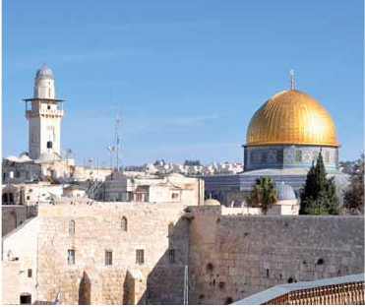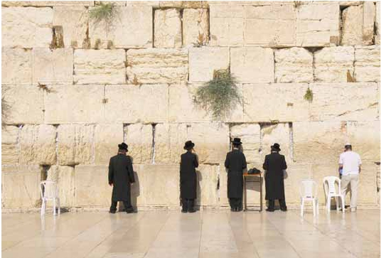

TIERRA SANTA y JORDANIA

**1** noche en Tel Aviv,**2** en Galilea/Tiberiades,**3** en Jerusalén,

•

•

•

•

•

•

•

**3** en Amman y**2** en Petra

MEDIA PENSIÓN

**Además de las visitas panorámicas de Tel Aviv y Amman se incluye:**

Visitas en Cesarea y Haifa

Visitas en Galilea y Nazaret

Ciudad de Belén

Ciudad nueva y antigua de Jerusalén

Jerash, Ajlun, Madaba, Monte Nebo

Petra, lugar arqueológico único en el mundo

Desierto Wadi Rum

12 días, 10 cenas y 27 visitas desde 2.515 $

Inicio Tel Aviv - Fin Amman

**DÍA 1.** (Lunes)**TEL AVIV**

Llegada a Tel Aviv, asistencia en el aeropuerto

y traslado al hotel elegido. Alojamiento.

**DÍA 2.** (Martes)**TEL AVIV-CESAREA-HAI-**

**FA-ACRE- GALILEA**

Desayuno. Salida para realizar una visita pano-

rámica incluida por la ciudad de Tel Aviv en el

que, de forma panorámica, se podrá tomar con-

tacto con esta importante ciudad. Llegada a Yaf-

fo, antiguo puerto de Israel convertido en intere-

sante barrio de artistas. Continuaremos por el

camino de la costa hacia Cesarea, antigua capi-

tal Romana. Seguiremos nuestro recorrido hacia

Haifa y subiremos al Monte Carmelo, donde tu-

vo lugar el desafío del profeta Elías, visitaremos la

iglesia Stella Maris, sede de la Orden Carmelita-

na y lugar de culto a Nuestra Señora del Car-

men. A continuación nos dirigimos hacia Gali-

lea. Cena y alojamiento.

**DÍA 3.** (Miércoles)**GALILEA-TIBERIA-**

**NAZARET**

Desayuno. A continuación visita al Monte de

las Bienaventuranzas, escenario del Sermón

manuscritos del Mar Muerto y el Modelo que

representa la Ciudad de Jerusalén en tiempos

de Jesús. Realizaremos una parada en el mu-

seo del Holocausto. A continuación seguire-

mos hacia Ein Karem, para visitar los Santua-

rios de la Visitación de Maria a su Prima

Isabel y de San Juan Bautista. Por la tarde,

salida hacia Belén, el lugar de nacimiento de

Jesucristo. Visita incluida a la Iglesia de la

Natividad, la Gruta de San Jerónimo y la

Iglesia de Santa Catalina. Regreso a Jerusa-

lén. Cena y alojamiento.

**DÍA 6.** (Sábado)**JERUSALÉN-**

**MONTE DE LOS OLIVOS-**

**CIUDAD ANTIGUA JERUSALÉN**

Desayuno. Día para disfrutar de las visitas

más emblemáticas de este viaje. Conocere-

mos la ciudad antigua de Jerusalén. Salida ha-

cia el Monte de los Olivos, para realizar una

visita panorámica de la ciudad santa amura-

llada. A continuación conoceremos el Huerto

de Gethsemaní y Basílica de la Agonía. Visi-

taremos el Muro de las Lamentaciones y

continuaremos a través de la Vía Dolorosa pa-

ra llegar al Gólgota, lugar de la crucifixión de

Jesús y el Santo Sepulcro. A lo largo de la Vía

Dolorosa, se encuentran 14 estaciones, en ca-

da estación hay una capilla o señal que ilustra

el episodio. Continuación hacia al Monte Sion,

donde se encuentran la Tumba del Rey David

y el Cenáculo, lugar de la última cena “La Eu-

caristía” y “Pentecostés”. Cena y alojamiento.

**DÍA 7.** (Domingo)**JERUSALEN-**

**PUENTE SHEIKH HUSSEIN-AMMAN**

Desayuno. Día libre para pasear en las callejue-

las de la ciudad antigua. A la hora indicada sali-

da hacia la frontera, tramites de aduana y conti-

nuación hacia Amman. Cena y alojamiento.

**DÍA 8.** (Lunes)**AMMAN-JERASH-AJLUN-**

**AMMAN**

Desayuno. A primera hora de la mañana, re-

alizaremos la visita panorámica de Amman,

una de las ciudades más antiguas del mundo y

capital del Reino Hachemita de Jordania.

Salida en dirección a Jerash, conocida como

la Pompeya de Oriente, una ciudad romana

en gran estado de conservación. Situada al

norte de Amman, la zona ha estado habitada

desde el Neolítico, destacando Jerash como la

perla de la Decápolis, el conjunto de diez ciu-

dades que fue sede del Imperio Romano en

Medio Oriente. Tras el almuerzo (solo opción

T.I.) visitaremos el Castillo de Ajlun, fortaleza

construida en 1185 como guarnición para pro-

teger Ajlun durante las cruzadas y reconstruido

más tarde en el s.XIII por los mamelucos. Re-

greso a Amman. Cenay alojamiento.

**DÍA 9.** (Martes)**AMMAN-MADABA-**

**MONTE NEBO-PETRA**

Desayuno y salida en dirección a Madaba,

pueblo mencionado en la Biblia y muy conoci-

do por sus mosaicos de la época bizantina.

Visitaremos la iglesia griega ortodoxa de San

Jorge, donde se encuentra el enorme mapa

mosaico de Madaba. Continuaremos hacia el

Monte Nebo, el lugar ideal para admirar la

vista panorámica del Valle del Jordán y del Mar

Muerto. Continuación hacia la mágica Petra.

Cena y alojamiento.

**DÍA 10.** (Miércoles)**PETRA**

Desayuno. A primera hora de la mañana vis-

itaremos el lugar arqueológico más importante

de Jordania y uno de los más impresionantes

del mundo, Petra, declarada Patrimonio de la

Humanidad por la UNESCO en 1985. Petra es-

tá esculpida en arenisca rosada que adquiere

unos tonos de óxido oscuro combinados con

bandas grises y amarillas. Cuenta con más de

800 monumentos tallados. Comenzaremos

de la Montaña. A continuación conoceremos

Tabgha, donde aconteció el Milagro de la Mul-

tiplicación de los Panes y los Peces y donde

está la Iglesia del Primado, lugar de confirma-

ción de San Pedro; en Cafarnaún veremos los

restos de la Casa de Pedro y de la antigua Si-

nagoga, donde predicó Jesús. Continuaremos

bordeando el Mar de Galilea hacia Tiberiades.

Por la tarde, vía Cana de Galilea proseguire-

mos hacia Nazaret. Visitaremos la Basílica de

la Anunciación, la Carpintería de José y la

Fuente de la Virgen. Cena y alojamiento.

**DÍA 4.** (Jueves)**GALILEA-VALLE DEL RÍO**

**JORDAN-JERUSALÉN**

Desayuno y continuación hacia Monte Tabor,

que dió lugar a la transfiguración de Jesús frente

a Moises y Elías. Continuaremos por el valle de

Jordán. Atravesando el Desierto de Judea, nos

dirigiremos hacia Jerusalén, ciudad mensajera

de paz y cuna de las tres grandes religiones mo-

noteístas. Cena y alojamiento.

**DÍA 5.** (Viernes)**CIUDAD NUEVA**

**JERUSALÉN-EIN KAREM-**

**BELÉN-JERUSALÉN**

Desayuno. Hoy conoceremos una de las ciu-

dades más importantes y más antiguas del

mundo. Por la mañana, disfrutaremos de la vi-

sita incluida de la Ciudad Nueva de Jerusa-

lén. Visitaremos el Santuario del Libro en el

Museo de Israel, donde están expuestos los

**154** PANAVISIÓN

Tel Aviv

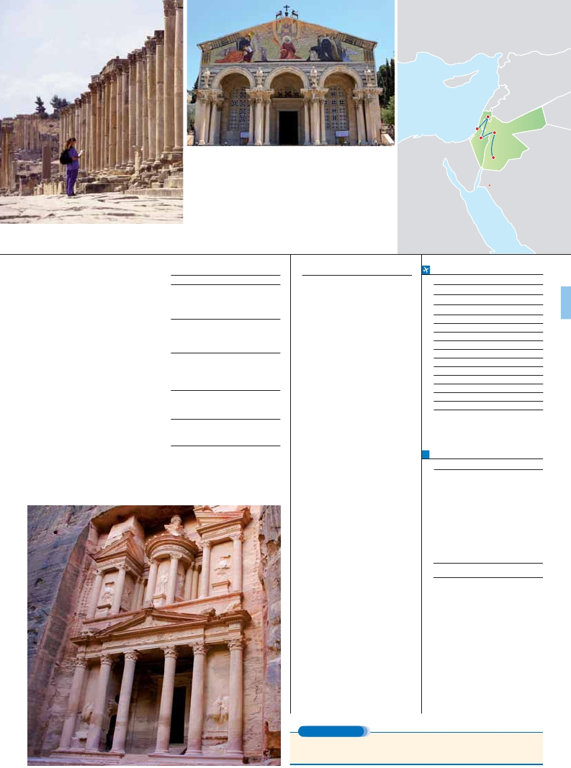

Jerusalén

Tiberiades

Amman

Petra

nuestro recorrido por el Siqh, espectacular

Ciudad                            Doble   Spto.

cañón que permite el acceso a la cuenca de Pe-

tra. Visitaremos la ruina conocida como “el

Tesoro”, cuya fachada, bellamente esculpida,

es mundialmente famosa; el Monasterio, el ed-

ificio más remoto de la ciudad; el Anfiteatro con

un aforo de 800 personas, y el Templo de los

Leones Alados. Por la tarde regreso al hotel.

Cena y alojamiento.

**DÍA 11.** (Jueves)**PETRA-WADI RUM-**

**AMMAN**

Desayuno. Salida hacia el desierto de Wadi

Rum, uno de los paisajes más espectaculares

de toda Arabia, donde las montañas de colores

cambiantes con la luz del día emergen de forma

vertical de la llanura arenosa. La visita, que se re-

aliza en peculiares vehículos todoterreno con-

ducidos por beduinos, consiste en una incursión

en el impresionante paisaje lunar de este desier-

to. Tendrá oportunidad de disfrutar de una expe-

riencia única paseando por el desierto a lomos

de un camello (no incluido). Continuación de

nuestro viaje hacia Amman. Cena y alojamiento.

**DÍA 12.** (Viernes)**AMMAN**

Desayuno. A la hora indicada, traslado al aero-

puerto. Fin del viaje y de nuestros servicios.

**HOTELES** previstos o similares

**Amman**

Arena Space   turista sup. arenahoteljordan.com

Regency      primera regencypalas.com

Le Meridien    primera sup. lemeridienamman.com

**Petra**

Panorama Petra primera sup. petrapanoramahotel.com

Nabatean Castle primera moevenpick.com

Marriott      primera sup. marriott.com

**Tel Aviv**

Tal          turista sup.           atlas.co.il

Grand beach   primera     grandhotels-israel.com

Renaissance   primera sup.        Marriott.com

**Tiberiades**

Lavi Hod Wing turista superior      hotel.lavi.co.il

Lavi Hadar Wing primer superior      hotel.lavi.co.il

**Jerusalén**

Jerusalem Gold turista sup.     jerusalemgold.com

Grand Court   primera     grandhotels-israel.com

Crowne Plaza  primera sup.       afi-hotels.com

**INCLUIDO EN EL TOUR**

• Asistencia en aeropuertos y traslados a los

hoteles de: Tel Aviv, Jerusalén, Tiberiades,

Amman y Petra

• Hoteles: 11 noches de alojamiento en

habitación doble (ver relación de hoteles

y notas importantes).

• Régimen de comidas incluido:

Media Pensión: 11 desayunos-buffet diarios

y 10 cenas.

• Guía acompañante de habla hispana

durante todo el recorrido excepto el día libre

y durante el cruce de frontera.

• Visitas incluidas en el viaje:

En Israel:

Visita panorámica de Tel Aviv y Jaffo

Cesaria, Haifa, Acre y Galilea

Monte de las Bienaventuranzas,

Ciudad nueva de Jerusalén,

Eim Karem, La ciudad de Belén

El Muro de las Lamentaciones

La Vía Dolorosa, Santo Sepulcro

Monte Sion, La Abadía de la Dormición

Monte de los Olivos, Getsemaní,

Basílica de la Agonía

En Jordania:

Amman, Jerash, Castillo de Ajlun

Madaba, Monte Nebo, Petra, Wadi Rum

• Seguro de viaje

**NOTAS**

• El orden de las visitas podría modificarse respe-

tando siempre el contenido de las mismas.

• El shabat es el día de descanso de Israel. Co-

mienza el viernes por la tarde y concluye al

anochecer del sábado. Todos los comercios,

oficinas e instituciones públicas cierran durante

el shabat. En los hoteles los servicios de res-

tauración son muy limitados.

• Los hoteles de Israel no están clasificados de

forma oficial.

• Los hoteles en Tiberiades/Galilea pueden ser en

Kibutz.

• Los traslados en Israel se realizan con un cho-

fer de habla inglesa.

• Los corresponsales de Jordania y de Israel no

tienen permitido el acceso a las terminales de

**FECHAS DE INICIO TEL AVIV**

• 2016

Marzo        14   21   28

Abril          4   11   18

Mayo          2    9   16  23  30

Junio          6   13   20  27

Julio          4   11   18  25

Agosto        1    8   15  22  29

Septiembre    5   12   19  26

Octubre       3   17   24  31

Noviembre     7   14   21  28

Diciembre      5   12   19  26

• 2017

Enero         2    9   16  23  30

Febrero        6   13   20  27

Marzo         6   13

n T. Baja n T. Alta

**PRECIOS POR PERSONA $ USA**

En media pensión       TuristaSUP Primera PrimeraSUP

En habitación doble ................  2.515 2.745 3.275

Spto. habitación individual ......   695 750 915

Spto. salida 18/4 ....................   240 170 120

Spto. salidas 1-31/8 ...............   155 155 50

n Temporada Alta ...................   35 40 20

Bono anulación sin gastos ......   30 30 30

•**NOCHES EXTRAS precio por persona en AD**

Indiv.

Amman ***....................................     60     40

Amman **** ...................................     110    60

Amman *****..................................     150   140

Tel Aviv TURISTASUP............................     110    60

Tel Aviv PRIMERA................................     150    60

Tel Aviv PRIMERASUP...........................     200    60

los Puentes Allenby / Sheik Hussein por lo que

no pueden prestar la asistencia en los mismos.

Indicaran a los clientes como llegar hasta las

personas que les harán el traslado por el otro

lado de la frontera.

• El precio no incluye las tasas de salida de Israel

ni los gastos fronterizos (25 euros apróx. por per-

sona) y serán abonados por los clientes directa-

mente en destino.

• Propinas no incluidas. Se estima unos 15 $ en Jo-

rania y otros 20 $ en Israel.

• Visado: Deberá consultar requisitos y condicio-

nes en la entidad que corresponda en su país

de origen.

**EXTENSIONES**

Madrid........................................  3 días / 2 noches desde 280 $  ver pág. 413

Lisboa ........................................  3 días / 2 noches desde 320 $  ver pág. 414

Andalucía y Toledo ..................  5 días / 4 noches desde 620 $  ver pág. 415

**155** PANAVISIÓN